Date : 21/10
Professeur :Baqué
Nombre de pages :7

APPAREIL CARDIOVASCULAIRE Ronéo n° : 18
Intitulé du cours : Anat_Le tissu nodal et le péricarde

Chef Ronéo :MICICOI / IELLATCHITCH
Binôme : Julie Dewaguet
Alexandre ferriero

2011-2012

L2

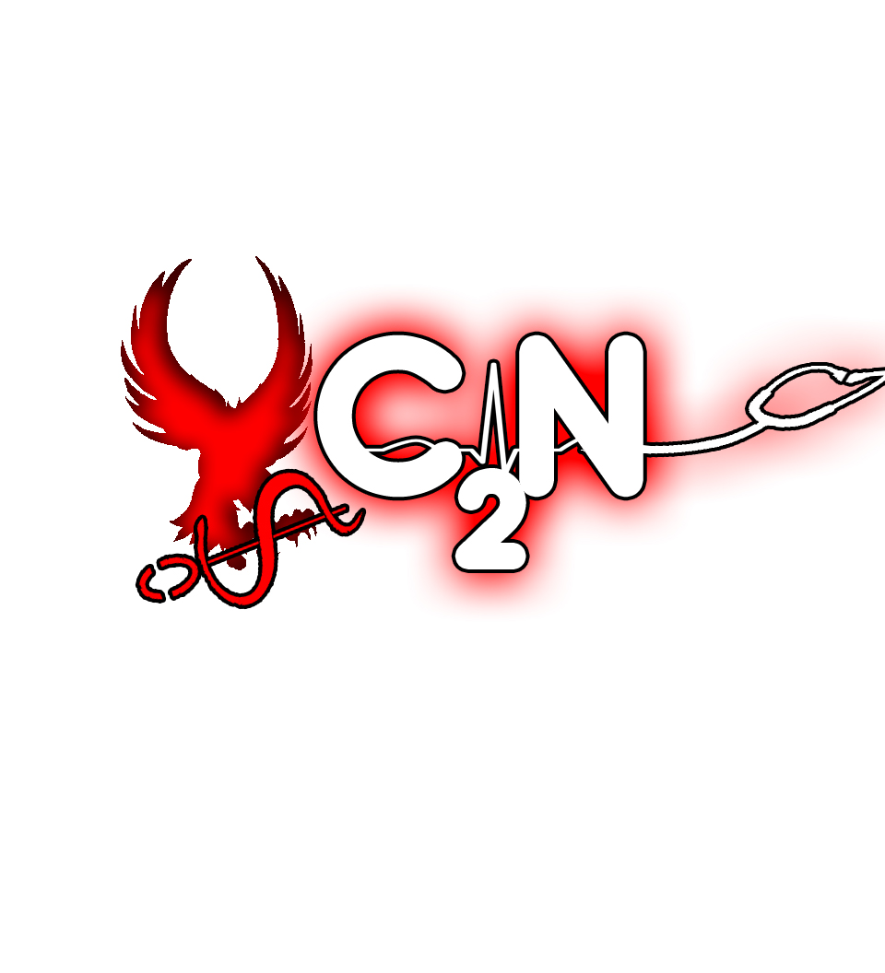
Corporation des Carabins
Niçois
UFR Médecine
28, av. de Valombrose
06107 Nice Cedex 2
www.carabinsnicois.com
vproneo@gmail.com

Partenaires


Anatomie : le tissu nodal et le péricarde (Pr Baqué)

- Le système nerveux intrinsèque du cœur (=cardionecteur autonome)

Il peut être schématisé sur une vue frontale du cœur : on reconnait les 4 cavités avec la paroi atriale, la valve tricuspide, le septum atrio-ventriculaire D, le G, le septum interventriculaire, le septum inter-atrial, la paroi du ventricule G qui est plus épaisse que la D, et cette portion du septum atrio-ventriculaire G c’est à dire une connexion entre l’atrium D et le ventricule G.

L’innervation du cœur est liée aux cellules automatiques, au système cardionecteur avec le Nœud sino(ou sinu)-atrial de Keith et Flack (paroi antérieure de l’atrium droit entre la veine cave supérieure et l’auricule droit) ou aussi dans le sulcus terminalis qui est responsable du pouls à 70 pulsations/min.

On trouve ensuite des plexus inter-nodaux, ou plutôt des tractus inter-nodaux traversant la paroi de l’atrium droit jusqu’au 2e nœud : le nœud atrio-ventriculaire (2e relais du tissu nodal) d’Aschoff et Tawara.C’est un nœud qui a une activité propre à 40 pulsations/min visible que lorsque le nœud sino-atrial ne fonctionne pas (blocage connexion, de l’influx entre nœud sino-atrial et atrio-ventriculaire= bloc atrio-ventriculaire, dans ce cas, il y a des troubles de la conduction). Il se trouve dans la partie inferieure du septum inter-atrial au-dessus de l‘orifice du sinus veineux coronaire, en arrière de la cuspide septale de la tricuspide. Il reçoit les tractus inter-nodaux traversant les parois atriales :
-Tractus moyen, dit intermédiaire de Weckenbach
-Tractus postérieur
-Tractus antérieur

On peut traiter par radiofréquence intracardiaque, c'est-à-dire interrompre ces tractus nodaux lorsqu’ils sont responsables de troubles, non plus de la conduction, mais du rythme, c’est ce que l’on appelle des phénomènes de réentrée, comme la tachycardie supra-ventriculaire de Bouveret (maladie qui touche les femmes jeunes), où, au lieu d’avoir un influx qui se transmet toutes les secondes à peu près, on a des phénomènes de réentrée qui , avec l’hyperexcitation auriculaire, donne une tachycardie atriale dite supra-ventriculaire de Bouveret.
En radiologie, on peut détecter ces faisceaux anormaux qui sont responsables des ré-entrés, et les brûler par voie cardiologique interventionnelle ou par voie veineuse avec un cathéter… (Baqué nous dit qu’on verra ça plus tard en cardiologie).

A partir de ce nœud atrio-ventriculaire, on a le faisceau atrio-ventriculaire de His passant dans le septum atrio-ventriculaire puis dans le septum inter- ventriculaire et qui va se répandre au niveau des 2 ventricules pour permettre l’excitabilité ventriculaire.
La bandelette septo-marginale laisse passage à la branche droite du faisceau de His (à travers le pont de parenchyme myocardique = trabécule septo-marginal).

Ainsi, on a un influx nerveux commandé par le nœud sino-atrial, l’influx passe à travers les parois des atriums (contraction atriale, c’est la diastole où les atriums vont se vider dans les ventricules pour les remplir), puis nœud atrio ventriculaire, faisceau de His qui se termine par le réseau de Purkinje.

En cas de bloc atrio-ventriculaire complet, le nœud atrio-ventriculaire prend le relais avec une bradycardie (car rythme spontané à 40/min).

Ce faisceau de His a une position particulière que l’on peut remarquer sur une vue supérieure après résection des atriums : en effet, le tronc du faisceau de His se trouve entre la cuspide antérieure de la tricuspide et la valve postérieure sigmoïdienne aortique de l’orifice aortique.

Cela implique que lorsqu’on va faire de la chirurgie cardiaque de remplacement valvulaire (par exemple, remplacement de valve mitrale en cas d’insuffisance cardiaque), on va changer la valve : remplacement valvulaire chirurgical= reséquer les valves abimées et recoudre avec soit des valves de porc (allogreffes) ou soit métalliques avec balle de ping-pong à l’intérieur pour permettre le passage du sang de façon régulière (cela va changer les bruits du cœur, mécanique après chirurgie).

La disposition de ce tronc du faisceau de His au contact des valves fait que toute chirurgie de remplacement des valves est susceptible de léser ce faisceau(le chirurgien va faire attention quand il va aborder la valve en faisant des points pas trop larges dans le myocarde pour éviter de léser le faisceau de His ce qui entrainerait un bloc atrio-ventriculaire aigue).

Pour traiter des blocs atrio-ventriculaires, on introduit un pacemaker: on entre des cathéters par voie veineuse par la veine jugulaire, on les met au contact de l’atrium et du ventricule, et une pile rythme le cœur en cas de bloc atrio-ventriculaire complet en envoyant un influx atrial et un influx ventriculaire, qui permet de recoordonner le cœur et d’avoir une fonction électrique qui soit normale.

- Système nerveux extrinsèque du cœur

« L’homme cet inconnu » Alexis Carrel (précurseur des greffes) : travaux sur le système neuro-végétatif, chirurgie vasculaire et greffe d’organes. Pour ceux qui veulent de la lecture !

On représente un cerveau de profil gauche : on voit les circonvolutions, le lobe temporal, le lobe frontal, la scissure de Sylvius, la scissure de Rolando le pont, le cervelet, en arrière du pont, la moelle allongée, les renflements médullaires. On voit le névraxe en profil gauche. Puis le cœur avec le pédicule artériel (aorte et artère pulmonaire en rouge) et un peu plus en arrière le pédicule veineux (les veines caves verticalement, les veines pulmonaires et l’atrium G). Le cœur est sous contrôle d’une balance qui est le système nerveux autonome où deux systèmes s’opposent :

-Parasympathique (nerf vague dans le plancher du 4e ventricule). La colonne viscéro-sensitive commande le nerf vague. Le nerf vague part de ce noyau et sort de la base du crâne par le foramen jugulaire puis il longe le pédicule jugulo-carotidien, il se retrouve juste derrière la carotide (branche à gauche de l’artère aortique) avec son sinus carotidien (juste avant la bifurcation entre carotide interne et externe et connecté au nerf vague lui-même relié au cœur). En arrière de l’os hyoïde on sent le pouls carotidien (lieu de la dilatation du sinus carotidien) et en arrière le nerf vague.
*Massage carotidien=> hypertonie du nerf vague donc activation du parasympathique=> diminution du rythme cardiaque (bradycardie).Les rapports anatomiques pour comprendre le fonctionnement du massage carotidien sont donc : os hyoïde=>sinus carotidien=>glomus carotidien (petite formation nerveuse se trouvant en arrière du sinus carotidien)=>nerf vague qui se trouve au contact du glomus.
Le nerf vague se distribue à un plexus veineux et artériel au niveau du cœur. Le massage carotidien est un des traitements du flutter auriculaire (=trouble du rythme cardiaque dû à une contraction anarchique des atriums provoquant un pouls à 140-160).Pour faire un massage carotidien on ne frotte pas bêtement le cou, mais on doit palper l’os hyoïde 2cm en arrière de celui-ci, activation du glomus, et action du nerf vague.

-Orthosympathique= il contrebalance l’activité parasympathique. Il a des centres au niveau de la colonne intermédio-latérale (centre sémio-spinal de Budge) de C8 à L2, puis il y a une chaine sympathique cervicale, pré-vertébrale à partir de laquelle partent les nerfs splanchniques (cardiaques supérieurs, moyen et inférieurs) et amènent l’influx orthosympathique à ces deux plexus veineux et artériels. Juste avant le cœur se trouvent les plexus pré-viscéraux= mélange orthosympathique et parasympathique. On a 2 plexus cardiaques : artériel et veineux.
*Le plexus artériel se trouve dans une zone appelée le quadrilatère de Wrisberg situé entre l’arche aortique (crosse de l’aorte) et l’artère pulmonaire avec un ligament veineux qui est le vestige du canal artériel embryologique. À partir de ce plexus, on a les nerfs véhiculant l’influx orthosympathique et parasympathique qui vont accompagner les artères coronaires (ici l’IVA) de façon à pouvoir adapter, à réguler la fonction cardiaque à l’effort.
*Le plexus veineux où il y a mélange de fibres parasympathiques et orthosympathiques et distribution. La finalité est la régulation centrale de la fonction myocardique avec une hypertonie vagale qui entraine sueurs, syncopes, tombent dans les pommes (malaise vagal) surtout chez les grands costauds musclés tatoués, diminution TA et FC.
-> L’orthosympathique donne une augmentation de la TA et de la FC.

Il faut une balance permanente entre l’orthosympathique et le parasympathique. Tout ça est sous le contrôle des lobes corticaux en particulier frontaux, insulaires, du cortex para-central. Epilepsie= activation de tous les centres nerveux.

3) Le péricarde

C’est l’enveloppe du cœur. Il a 2 fonctions :
-Protection
-Permet les mouvements du cœur.

Il est formé de deux feuillets. Pour comprendre on part de l’embryologie : on a les canaux de Cruvier se jetant dans le sinus veineux, il y a l’atrium primitif, le ventricule primitif, le bulbe artériel avec les deux aortes primitives.
On a le tube primitif avec un pôle veineux (sang veineux) et un pole artériel (éjection du sang artériel). Il est entouré par un dérivé de la cavité cœlomique, le péricarde primitif, lui-même en deux parties :
-Le péricarde séreux= strictement au contact du cœur avec :
-> Un feuillet viscéral épousant le tube cardiaque comme un vernis
-> Un feuillet pariétal en continuité avec le feuillet viscéral (comme le péritoine et la plèvre qui dérivent aussi de la cavité cœlomique venant de la délectation de l’embryon)

Le péricarde séreux a donc 2 feuillets : 1 viscéral et 1 pariétal délimitant la cavité péricardique (normalement vide) et une ligne de réflexion péricardique entre le feuillet viscéral du péricarde séreux et son feuillet pariétal. Le tout est engainé par :

-Le péricarde fibreux= plus épais ayant lui une fonction de protection et très adhérant au feuillet pariétal du péricarde séreux.

Puis le tube cardiaque se plicature et va être contraint de se développer dans une boite : la boite péricardique.

On doit dessiner le cœur en vue antérieure et en vue postérieure pour voir le péricarde, la ligne de réflexion péricardique et les culs de sacs péricardiques qui en résultent (qui ont une application clinique importante).

Vue antérieure : La ligne de réflexion péricardique peut être décrite au niveau du pédicule artériel d’une part et du pédicule veineux d’autre part.
*Au niveau du pédicule artériel on a une ligne qui est oblique, qui commence au-dessus de l’aorte ascendante, c'est-à-dire qu’une portion de l’aorte est péricardisée (sur 6 à 7 cm).

Pour aborder l’aorte pour des raisons chirurgicales il faut donc entrer dans la cavité péricardique.

La ligne de réflexion péricardique autour du pédicule artériel est oblique, elle forme le croissant de Haller et se prolonge par la ligne de réflexion sur le tronc de l’artère pulmonaire (car aorte et artère pulmonaire ce n’est rien d’autre que le cloisonnement du bulbe artériel d’où une ligne de réflexion péricardique unique !).

Vue postérieure : On retrouve la ligne de réflexion péricardique autour du pédicule artériel (croissant de Haller).
*Autour du pédicule veineux (Veine cave et veines pulmonaires) : d’abord on voit la réflexion autour de la VCS puis elle longe le toit de l’atrium gauche. Il y a un pli vestigial (car initialement il y a 2 veines caves D et G, le système cardinal, la G s’atrophie, il y a donc un pli vestigial autour de l’atrophie de la veine cave D) puis cette ligne passe en avant des veines pulmonaires. Il y a un petit récessus inter-veineux pulmonaire à ce niveau.
Il y a surtout un récessus qui a une importance clinique qui remonte en arrière de l’atrium gauche puis redescend et fait le tour de la VCI et remonte pour faire un récessus inter-veineux pulmonaire et un récessus retro-cave d’Allisson.
On colorie la zone du cœur recouverte par le péricarde séreux visceral (vernis). Il y a une zone dépéricardisée minime appelée le mésocarde (méso= accolement de deux feuillets viscéraux).
La ligne de réflexion se fait avec le feuillet pariétal du péricarde et il y a donc cette zone non péricardisée appelée mésocarde.

Ainsi sont délimités deux récessus importants à connaitre, ou deux sinus :
-Le sinus oblique du péricarde ou cul de sac de Haller= portion située en arrière.
*Il est important car ce sont des zones où vont se collecter les épanchements : la capacité péricardique est de 250 CC, c’est la quantité maximale qui permet de ne pas compromettre les mouvements cardiaques sans frottement. Dans les péricardites (inflammation du péricarde), comme c’est une séreuse ça va sécréter du liquide (les plus banales sont les péricardites virales). Le liquide va dans la cavité péricardique et va contraindre les battements cardiaques. Quand le volume dépasse les 250 ou 300 CC qu’est ce qui se passe ? Ben le cœur ne peut plus bouger ! On appelle ça la tamponnade cardiaque (insuffisance cardiaque aigue du à l’épanchement dans la cavité péricardique) et on peut aller jusqu’à l’arrêt cardiaque. En chronique, quand l’épanchement se constitue petit à petit, à ce moment-là on peut avoir de gros épanchements allant de 1 à 2 litres sans entrainer de conséquences.
Signe clinique d’inspection d’une tamponnade cardiaque ? La turgescence jugulaire spontannée (signe clinique principal).
-Le sinus transverse de Theille = endroit entre pédicule artériel et pédicule veineux qui permet au chirurgien cardiaque une fois que le péricarde est ouvert d’amener vers lui les gros vaisseaux artériels, c'est-à-dire qu’on peut passer le doigt dans le sinus pour ouvrir le péricarde fibreux, le feuillet pariétal du péricarde séreux. Puis on est dans la cavité péricardique et on peut mettre le doigt autour du pédicule artériel via le sinus transverse de Theille et après on peut faire des cavitations en particulier pour la circulation extra corporelle (CEC) préalable nécessaire à toute chirurgie cardiaque.

- Moyens de fixité du péricarde

Vue de profil du thorax : on voit l’orifice supérieur du thorax fait 45° avec l’horizontale, le sternum, le diaphragme a une portion horizontale (projetée en T8) et une portion verticale définissant avec la colonne vertébrale l’espace infra médiastinal postérieur.

Le cœur est posé sur le diaphragme, sur le centre phrénique. On voit l’arche aortique. On représente le péricarde fibreux qui enveloppe le tout et remonte au creux de l’aorte ascendante. Il est extrêmement adhérant aux éléments, il ne faudrait pas que le cœur parte ou que les tuyaux se tordent dans tous les sens quand on saute ! Il y a des ligaments très puissants, en particulier le phréno-péricardique faisant adhérer le péricarde fibreux au centre phrénique (folioles D, G et antérieure) et pour l’enlever il faut y aller ! Le sterno-péricardique également très adhérant. Pour disséquer le thorax il faut enlever toutes les côtes et pour libérer le cœur de ses attaches sternales c’est très dur !
Pour libérer le péricarde fibreux de ses attaches sternales c’est très compliqué.
Il y a aussi les ligaments vertébro-péricardiques. L’ensemble permet une fixation très forte et le cœur ne bouge pas.
« Bien retenir ces 3 ligaments ».
Parfois (mais c’est très rare) dans des grandes contusions thoraciques= il y a rupture péricardique (dans des décélérations brutales généralement), luxation du cœur qui sort de sa boite et se rompt. Diagnostic de rupture péricardique difficile à faire.
Signe clinique : instabilité hémodynamique extrême au changement de position (arrêt cardiaque en tournant sur le côté) car le cœur n’est plus dans sa boite et les artères du cœur sont susceptibles de se vriller et donc peuvent entrainer un arrêt cardiaque. Radio du thorax normal. Ca se voit au scanner. Rare mais si on le voit pas le malade meurt ! On en voit 1 tous les ans ou tous les 2 ans attention à ne pas passer à côté (sujets jeunes en général).

